Nachhaltigkeitsbericht 2023:
Mammut verzeichnet messbare Erfolge
©Mammut Sports Group AG

Seon, 27. Juni 2024 – Die Mammut Sports Group AG veröffentlicht ihren Nachhaltigkeitsberichts für das Jahr 2023. Dieser Bericht stellt einen bedeutenden Meilenstein im kontinuierlichen Engagement des Schweizer Unternehmens für ökologische und soziale Verantwortung dar. Zu den messbaren Erfolgen des Branchen-Pioniers zählen etwa die Reduktion des CO₂-Fussabdrucks um 17 % und 13.000 reparierte Produkte.
Neben Emissionsreduktionen und der Verlängerung der Produktlebensdauer beleuchtet der Nachhaltigkeitsbericht von Mammut unter anderem die Einführung der vollständig dekarbonisierten Trailrunning-Kollektion und die innovative Nutzung von Polyesterabfällen für Isolationsmaterialien. Zudem werden die Herausforderungen und zukünftigen Ziele der Bergsportmarke detailliert beschrieben.

Highlights aus dem Nachhaltigkeitsbericht 2023
- Dekarbonisierung und Klimaschutz: Im Jahr 2023 wurde der gesamte CO₂-
Fussabdruck von Mammut auf 43.963 Tonnen CO₂-Äquivalent geschätzt, was einem Rückgang von 17 % gegenüber 2022 entspricht. Dieser Rückgang ist hauptsächlich auf eine Verringerung der vorgelagerten Scope-3-Emissionen zurückzuführen. Scope 1 umfasst alle Treibhausgas-Emissionen, welche direkt am Standort der Firma anfallen. Beispielsweise durch Heizung und Firmenfahrzeuge an Mammut eigenen Standorten. Scope 2 betrifft indirekt generierte Emissionen, welche mehrheitlich durch den Stromverbrauch an Firmenstandorten anfällt. ​Scope 3 ist der umfangreichste Scope und stellt die grösste Herausforderung dar: Treibhausgas-Emissionen, die bei der Herstellung aller Mammut-Produkte entstehen, Emissionen aus sämtlichen Transporten, sowie aus der Nutzungs- und Entsorgungsphase von Produkten werden in diese Kategorie gerechnet.
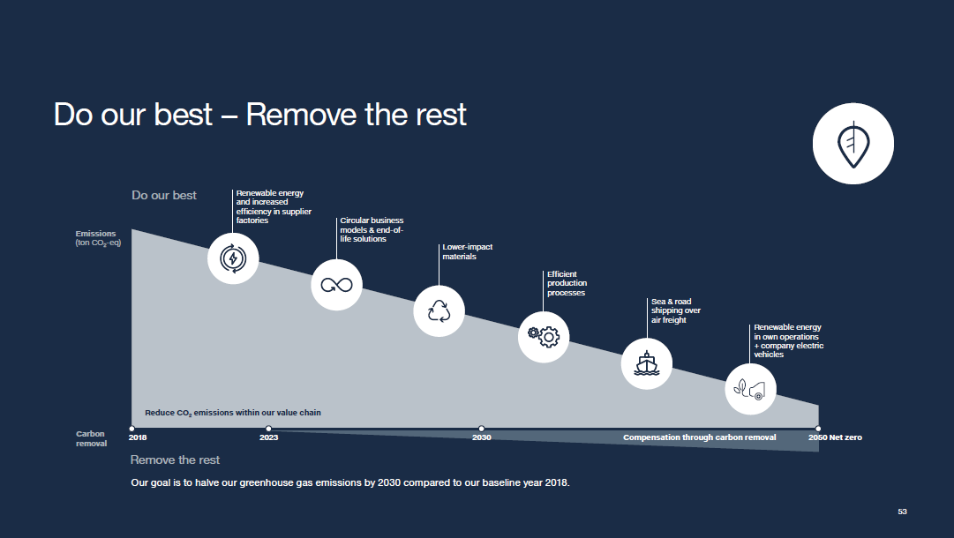
Im Vergleich zu 2022 verringerte sich die CO₂-Intensität von Mammut in Bezug auf den Geschäftsertrag im Jahr 2023 um 19 %. Die CO₂-Intensität (Carbon Intensity) errechnet sich aus dem Verhältnis von Emissionen zum Umsatz. Um zu verhindern, dass das Wachstum von Mammut automatisch zu höheren Emissionen führt, gilt es, die CO₂-Intensität laufend zu verringern. Das Ergebnis markiert einen kontinuierlichen Rückgang der CO₂-Intensität in den letzten fünf Jahren.

Im Jahr 2023 schloss Mammut Partnerschaften mit führenden Anbietern von Technologie zur CO₂-Entfernung: Climeworks und Klimate. Für die Markteinführung der dekarbonisierten Trailrunning-Kollektion wurden alle während der Produktion und des Transports entstandenen Emissionen aus der Luft entfernt.

- Materialmix: Zum ersten Mal enthält der Nachhaltigkeitsbericht 2023 eine Aufschlüsselung der verwendeten Materialien nach Volumen sowie deren entsprechenden CO₂-Emissionen. Diese Transparenz ermöglicht es den Stakeholdern, die Umweltauswirkungen der in Mammuts Produktionsprozessen verwendeten Materialien nachzuvollziehen.

- Kreislaufwirtschaft und Produktlanglebigkeit: Im Jahr 2023 wurden weltweit über 13.000 Mammut Produkte repariert, was die Lebensdauer der hochwertigen Outdoor-Ausrüstungen verlängerte. Das Loopinsulation-Projekt, bei dem Polyesterabfälle aus der industriellen Seilproduktion in Isolationsmaterial für Jacken umgewandelt werden, ist ein weiteres Beispiel für Mammut’s Engagement für Nachhaltigkeit und die Reduzierung der Umweltbelastung durch innovative Recycling- und Reparaturprogramme.

- Soziale Verantwortung und Engagement: Die neue Richtlinie für verantwortungsvolles Geschäftsverhalten enthält Leitlinien für ethisches Handeln und den Umgang mit Lieferanten, einschliesslich Menschenrechten, Korruptionsbekämpfung und Umweltverantwortung. Zusätzlich zielt das neue Well-being Handbuch für Mitarbeitende darauf ab, das Wohlergehen und die Arbeitsumgebung der Beschäftigten entlang der gesamten Lieferkette zu verbessern.
Mammut setzte die Zusammenarbeit mit verschiedenen Partnern fort, darunter Protect Our Winters Schweiz, ClimbAID und American Mountain Guides Association. Mammut unterzeichnete zudem den International Accord for Health and Safety in the Textile and Garment Industry sowie das Child Sensitive Social Protection (CSSP) Programm in Bangladesch.

- Transparenz und Rechenschaftspflicht: Zum ersten Mal veröffentlicht Mammut vergleichbare Jahresdaten aus den Jahren 2021, 2022 und 2023. In Übereinstimmung mit den aufkommenden CSRD- und ESRS (EU)-Regelungen hat Mammut begonnen, Jahr-für-Jahr-Datenvergleiche durchzuführen und erfüllt dabei schrittweise hohe Standards. Dies erhöht die Transparenz und macht die Daten zugänglicher und kontextbezogener.
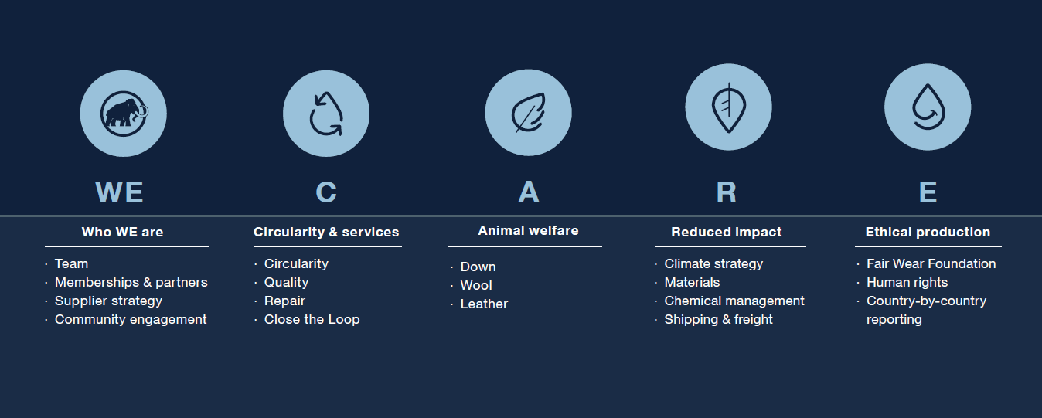
Weitere Fortschritte umfassen Verbesserungen in der Beschaffung von Daunen, Wolle und Leder sowie Fortschritte in bluesign® und PFC-freien Produktinitiativen. Der Nachhaltigkeitsbericht beschreibt die Fortschritte in Richtung der 2025-Ziele, die im WE CARE-Rahmenwerk festgelegt sind und Bereiche wie Kreislaufwirtschaft, Tierschutz, reduzierte Auswirkungen und ethische Produktion abdecken.

Heiko Schäfer, Chief Executive Officer der Mammut Sports Group AG:
«Seit 1862 sind der unermüdliche Fokus auf Produktleistung, Qualität und Haltbarkeit das Fundament der Marke Mammut. Dieser Bericht ist ein Zeugnis für die kollektiven Bemühungen und Beiträge der Mitarbeitenden, der Partnerorganisationen und der breiteren Mammut-Community. Er spiegelt die Reise zu einem verantwortungsbewussteren und transparenteren Unternehmen wider, und wir freuen uns, unsere klar messbaren Fortschritte und Erkenntnisse mit der Welt zu teilen.»

Download
Zum vollständigen Nachhaltigkeitsbericht 2023

Über Mammut
Mammut ist ein 1862 gegründetes Schweizer Outdoor-Unternehmen, das Bergsportfans auf der ganzen Welt hochwertige Produkte und einzigartige Markenerlebnisse bietet. Seit 160 Jahren steht die weltweit führende Premium-Marke für Sicherheit und wegweisende Innovation. Mammut Produkte vereinen Funktionalität und Leistung mit zeitgemässem Design. Mit der Kombination aus Hartwaren, Schuhen und Bekleidung ist Mammut einer der komplettesten Anbieter im Outdoor-Markt. Die Mammut Sports Group AG ist in rund 40 Ländern tätig und beschäftigt ca. 850 Mitarbeitende.
mammut.com

